**EMPRESA ARSAT**

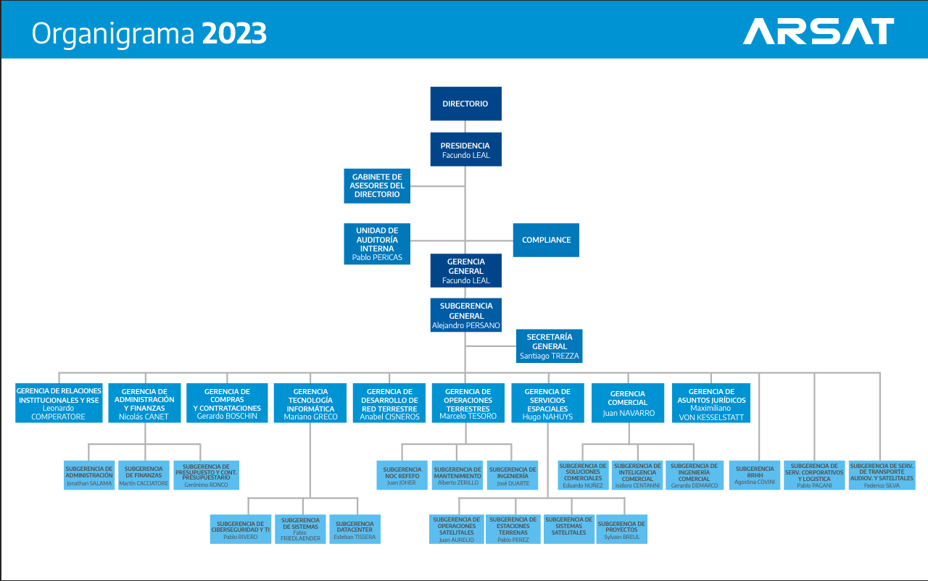

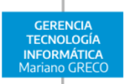

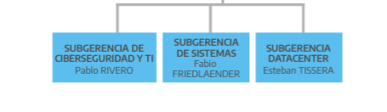

**Gerente de Tecnología Informática. Mariano Greco**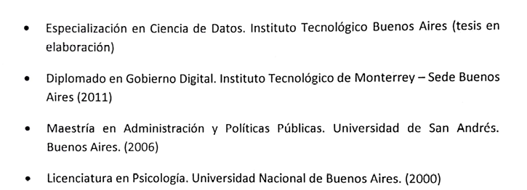

**Subgerencia de sistemas. Fabio Friedlaender**

Lic. Análisis en sistemas, Ing en sistemas.

Foundamentals of Enterprise NoSql

Mongo DB for Python developers

**Subgerente de Ciberseguridad y TI en Arsat. Pablo Rivero.**

Ing. Industrial

Fortinet Certified Network Security Administrator

Cisco Certified Design Associate

Cisco Certified Entry Networking Technician

Subgerencia Datacenter. Esteban Tissera.

Ing. Sistemas

Diplomatura en gestión de las tecnologías de la información.

**ATAQUE A ARSAT**

https://www.infobae.com/politica/2022/12/01/arsat-sufrio-un-ciberataque-en-la-previa-al-partido-de-argentina-con-polonia-y-no-descartan-que-hayan-sido-hackers-rusos/

**Ransomware**

https://www.infobae.com/politica/2022/12/01/arsat-sufrio-un-ciberataque-en-la-previa-al-partido-de-argentina-con-polonia-y-no-descartan-que-hayan-sido-hackers-rusos/